Vente de vin en faveur du Giron Jurassien.
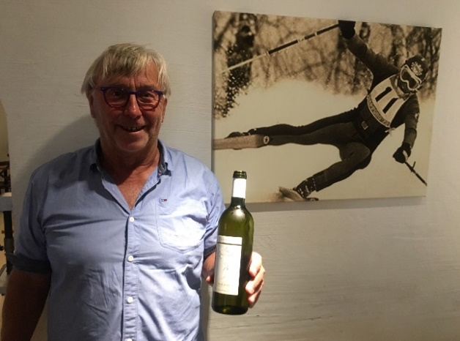
À l’occasion de la conférence « Le mythe du Lauberhorn » qui aura lieu à Neuchâtel le 23 septembre 2019 avec la présence de Roland Collombin, Didier Cuche et Patrice Morisod, nous vous proposons une vente spéciale de vin de la « sélection Collombin ». Lors de cet événement, nous avons décidé de soutenir les jeunes sportifs du Giron jurassien des clubs de sports de neige, les bénéfices leur seront entièrement redistribués.
En collaboration avec Roland, nous avons sélectionné cinq crus valaisans (millésime 2018) qui vous permettront de vous faire plaisir en faisant plaisir !

Bon de commande
Nom : Cliquez ou appuyez ici pour entrer du texte. Prénom : Cliquez ou appuyez ici pour entrer du texte.
Adresse : Cliquez ou appuyez ici pour entrer du texte. NPA localité : Cliquez ou appuyez ici pour entrer du texte.
E-mail : Cliquez ou appuyez ici pour entrer du texte.
Je commande,
cartons de 3 bouteilles 75cl de Fendant « sélection Roland Collombin » à Frs 45.- Frs :
cartons de 6 bouteilles 75cl de Fendant « sélection Roland Collombin » à Frs 90.- Frs :
cartons de 3 bouteilles 75cl de Petite Arvine « sélection Roland Collombin » à Frs 75.- Frs :
cartons de 6 bouteilles 75cl de Petite Arvine « sélection Roland Collombin » à Frs 150.- Frs :
cartons de 3 bouteilles 75cl de Gamay « sélection Roland Collombin » à Frs 48.- Frs :
cartons de 6 bouteilles 75cl de Gamay « sélection Roland Collombin » à Frs 96.- Frs :
cartons de 3 bouteilles 50cl de Pinot noir « sélection Roland Collombin » à Frs 42.- Frs :
cartons de 6 bouteilles 50cl de Pinot noir « sélection Roland Collombin » à Frs 84.- Frs :
cartons de 3 bouteilles 75cl de Merlot « sélection Roland Collombin » à Frs 69.- Frs :
cartons de 6 bouteilles 75cl de Merlot « sélection Roland Collombin » à Frs 138.- Frs :

Commande à retourner avant le 25 septembre 2019 : service.sports@unine.ch

Conférence publique « Le mythe du Lauberhorn »

Lundi 23 septembre 2019 à 19h

Université de Neuchâtel, Aula des Lettres, entrée libre.

Espace Louis-Agassiz 1, 2000 Neuchâtel

